1、打开卸载工具文件夹
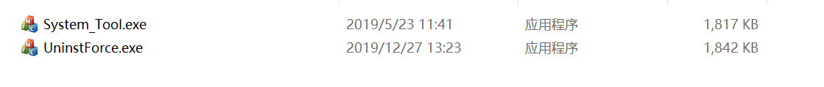

2、打开UninstForce.exe
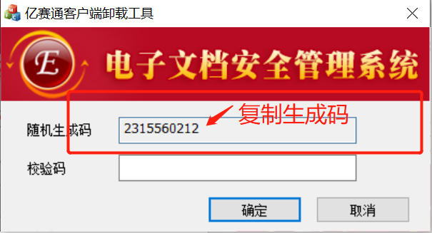

3、打开System_Tool.exe
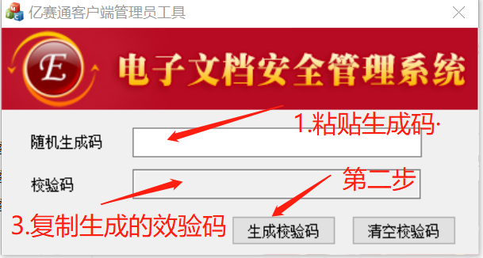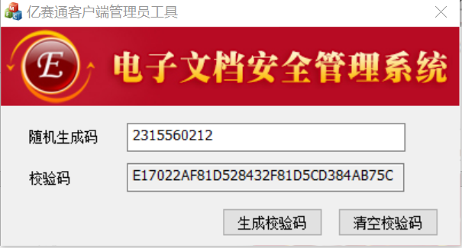

4回到UninstForce.exe
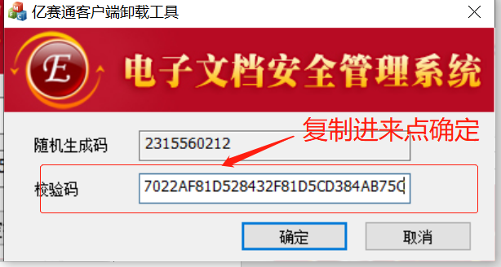

5、卸载成功，重启电脑并重新安装亿赛通。

